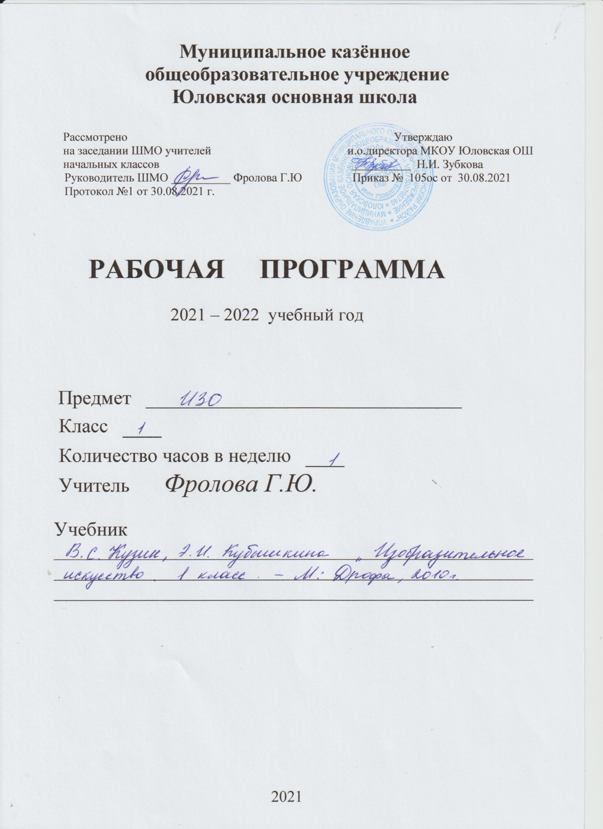

Рабочая программа составлена на основе:
- Федерального государственного образовательного стандарта начального общего образования, утвержденного приказом Министерства образования и науки Российской Федерации от 6 октября 2009 г. № 373 с изменениями.
- Основной образовательной программы начального общего образования Муниципального казенного общеобразовательного учреждения Юловская основная школа;
- Программа для 1-4 классов общеобразовательных учреждений, М, Дрофа 2012

Планируемые результаты изучения учебного предмета
Личностные результаты:
- становление гуманистических и демократических ценностных ориентаций; формирование основ гражданственности, любви к семье, уважение к людям и своей стране; воспитание чувства гордости за свою Родину, уважения к традициям и культуре других народов;
- развитие самостоятельности и личной ответственности за свои поступки на основе представлений о нравственных нормах;
- формирование эстетических потребностей ценностей и чувств;
- развитие воображения, образного мышления, пространственных представлений, сенсорных способностей;
- развитие навыков сотрудничества со взрослыми и сверстниками;
- формирование установки на безопасный здоровый образ жизни, наличие мотивации к творческому труду, работе на результат, бережному отношению к материальным и духовным ценностям.
Метапредметные результаты:
- овладение способностью понимать цели и задачи учебной деятельности;
- освоение способов решения проблем творческого и поискового характера;
- формирование умения планировать , контролировать и оценивать учебные действия в соответствии с поставленной задачей условиями её реализации; определять наиболее эффективные способы достижения результата;
- формирование умения понимать причины успеха/неуспеха учебной деятельности и способности конструктивно действовать даже в ситуации неуспеха;
- освоение начальных форм познавательной и личностной рефлексии;
- использование средств информационных и образовательных технологий для решения художественных и познавательных задач;
- овладение логическими действиями сравнения, анализа , синтеза, обобщения, классификации по родовидовым признакам, установления аналогий и причинно- следственных связей;
- формирование умения слушать собеседника и вести диалог, осуществлять совместную деятельность.
Предметные результаты:
- верно и выразительно передавать в рисунке простую форму, основные пропорции, общее строение и цвет предметов;
- правильно разводить и смешивать акварельные и гуашевые краски, ровно закрывая ими поверхность (в пределах намеченного контура), - менять направление мазков согласно форме;
- определять величину и расположение изображения в зависимости от размера листа бумаги;
- выполнять узоры в полосе, квадрате, круге из декоративно-обобщенных форм растительного мира, а также из геометрических форм;
лепить простейшие объекты действительности (листья деревьев, предметы быта), животных с натуры (чучела, игрушечные животные), фигурки народных игрушек с натуры, по памяти и по представлению;
- передавать в рисунках на темы и иллюстрациях смысловую связь элементов композиции, отражать в иллюстрациях основное - содержание литературного произведения;
- передавать в тематических рисунках пространственные отношения: изображать основания более близких предметов на бумаге ниже, дальних – выше, изображать передние предметы крупнее равных по размерам, но удаленных предметов;
- соблюдать последовательность выполнения рисунка (построение, прорисовка, уточнение общих очертаний и форм);
- высказывать простейшие суждения о картинах и предметах декоративно-прикладного искусства (что больше всего понравилось, почему, какие чувства, переживания может передать художник).

В результате изучения изобразительного искусства первоклассник научится:
- понимать, что такое деятельность художника (что может изображать художник – предметы, людей, события; с помощью каких материалов изображает художник – бумага, холст, картон, карандаш, кисть, краски и пр.);
- узнавать основные жанры (натюрморт, пейзаж, анималистический жанр, портрет) и виды произведений (живопись, графика, скульптура, декоративно-прикладное искусство и архитектура) изобразительного искусства;
- называть известные центры народных художественных ремёсел России (Хохлома, Городец, Дымково);
- различать основные (красный, синий, жёлтый) и составные (оранжевый, зелёный, фиолетовый, коричневый) цвета;
- различать тёплые (красный, жёлтый, оранжевый) и холодные (синий, голубой, фиолетовый) цвета;
- узнавать отдельные произведения выдающихся отечественных и зарубежных художников, называть их авторов;
- сравнивать различные виды изобразительного искусства (графики, живописи, декоративно-прикладного искусства, скульптуры и архитектуры);
- использовать художественные материалы (гуашь, акварель, цветные карандаши, восковые мелки, тушь, уголь, бумага);
- применять основные средства художественной выразительности в рисунке, живописи и скульптуре (с натуры, по памяти и воображению); в декоративных работах – иллюстрациях к произведениям литературы и музыки;
- пользоваться простейшими приёмами лепки (пластилин, глина);
- выполнять простейшие композиции из бумаги и бросового материала.
Первоклассник получит возможность научиться:
- использовать приобретённые знания и умения в практической деятельности и повседневной жизни, для самостоятельной творческой деятельности;
- воспринимать произведения изобразительного искусства разных жанров;
- оценивать произведения искусства (выражение собственного мнения) при посещении выставок, музеев изобразительного искусства, народного творчества и др.;
- применять практические навыки выразительного использования линии и штриха, пятна, цвета, формы, пространства в процессе создания композиций.

Содержание учебного предмета

«В мире волшебных красок»
- Правила работы с акварельными и гуашевыми красками
- Названия главных и составных цветов.
- Техника передачи в рисунках формы, очертания и цвета изображаемых предметов.
- Правила работы с пластилином.
- Прием выполнения узора на предметах декоративно-прикладного искусства.
- Рисовать по памяти и представлению
- Передавать силуэтное изображение дерева с толстыми и тонкими ветками, осеннюю окраску листьев
- Лепить листья по памяти и представлению
- Выполнять кистью простейшие элементы растительного узора
«Мы готовимся к празднику»
- правила работы с акварельными, гуашевыми красками, цветной бумагой
- правила и технику выполнения орнамента
- техника передачи в рисунках формы, очертания и цвета изображаемых предметов, правила работы с пластилином
- уметь рисовать овощи и фрукты по памяти и представлению
- элементы узора в народной вышивке
- передавать в рисунке формы, очертания и цвета изображаемых предметов
- лепить фрукты по памяти и представлению
«Красота вокруг нас»
- понятие «иллюстрация»
- элементы цветочного узора, украшающего изделия мастеров из Городца
- о линии и пятне как художественно-выразительных средствах живописи
- элементы узора Хохломы, Гжели
- иллюстрации к народным сказкам на самостоятельно выбранный сюжет, выразить в иллюстрации своё отношение к сказке, её героям
- внешнее строение деревьев, красиво располагать деревья на листе бумаги
- основные средства художественной выразительности (линию, пятно) в живописи
- композиция иллюстрации, главное в рисунке
«Встреча с Весной–Красной»
- творчество А. Саврасова
- особенности работы с пластилином, правила лепки
- элементы геометрического узора, украшающего дымковскую игрушку
- правила работы с гуашью, правила смешивания цветов
- приёмы работы, технику выполнения аппликации
- передавать свои наблюдения и переживания в рисунке, рисовать на основе наблюдений или по представлению
- лепить птиц по памяти и представлению
- выделять характерные особенности росписи дымковской игрушки, рисовать кистью элементы узора
- рисовать с натуры разнообразные цветы
- составлять композицию аппликации, последовательно её выполнять

Для выполнения поставленных учебно-воспитательных задач программой предусмотрены следующие основные виды занятий: рисование с натуры (рисунок, живопись), рисование на темы и иллюстрирование (композиция), декоративная работа, лепка, аппликация с элементами дизайна, беседы об изобразительном искусстве и красоте вокруг нас.
Основные виды занятий должны быть тесно связаны, дополнять друг друга и проводиться в течение всего учебного года с учетом особенностей времени года и интересов учащихся.
Для выполнения творческих заданий учащиеся могут выбрать разнообразные художественные материалы: карандаш, акварель, гуашь, сангину или уголь, тушь, фломастеры, цветные мелки, кисть, перо, палочку и др. Выразительные рисунки получаются на цветной и тонированной бумаге.
Рисование с натуры (рисунок и живопись) включает в себя изображение находящихся перед школьниками объектов действительности, а также рисование их по памяти и по представлению карандашом, акварельными и гуашевыми красками, пером и кистью.

Тематическое планирование

№ п/п | Тема | Кол-во часов
1 | В мире волшебных красок | 8
2 | Мы готовимся к празднику | 7
3 | Красота вокруг нас | 11
4 | Встреча с Весной - Красной | 7
 | Итого | 33

